

**ĐẠI HỌC QUỐC GIA THÀNH PHỐ HỒ CHÍ MINH**

**TRƯỜNG ĐẠI HỌC CÔNG NGHỆ THÔNG TIN**







**HỆ ĐIỀU HÀNH**

**LỚP: IT007.O18**

**Tên: Lê Minh Nhựt**

**MSSV: 22521060**



**THỰC HÀNH LAB 4**

**Lý thuyết**

1. **Vẽ sơ đồ giải thuật của các giải thuật lập lịch tiến trình**

* FCFC (First Come First Served)

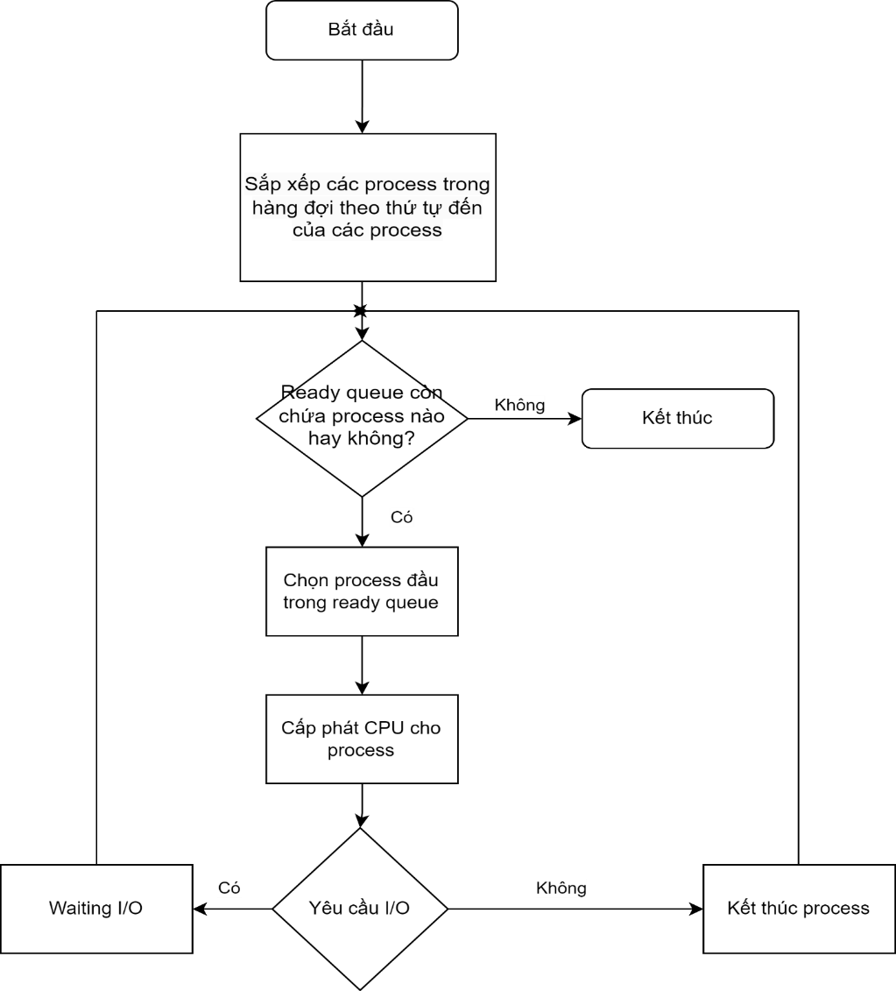

|  |  |  |
| --- | --- | --- |
| Tiến trình | Thời điểm vào | Thời gian thực hiện |
| P1 | 0 | 12 |
| P2 | 2 | 7 |
| P3 | 5 | 8 |
| P4 | 9 | 3 |
| P5 | 12 | 6 |

|  |  |  |  |  |
| --- | --- | --- | --- | --- |
| P1 | P2 | P3 | P4 | P5 |

0 12 19 27 30 36

* RR (Round Robin)

|  |  |  |
| --- | --- | --- |
| Tiến trình | Thời điểm vào | Thời gian thực hiện |
| P1 | 0 | 12 |
| P2 | 2 | 7 |
| P3 | 5 | 8 |
| P4 | 9 | 3 |
| P5 | 12 | 6 |

|  |  |  |  |  |  |  |  |  |  |
| --- | --- | --- | --- | --- | --- | --- | --- | --- | --- |
| P1 | P2 | P1 | P3 | P2 | P4 | P5 | P1 | P3 | P5 |

0 4 8 12 16 19 22 26 30 34 36

* SJF (Shortest Job First)

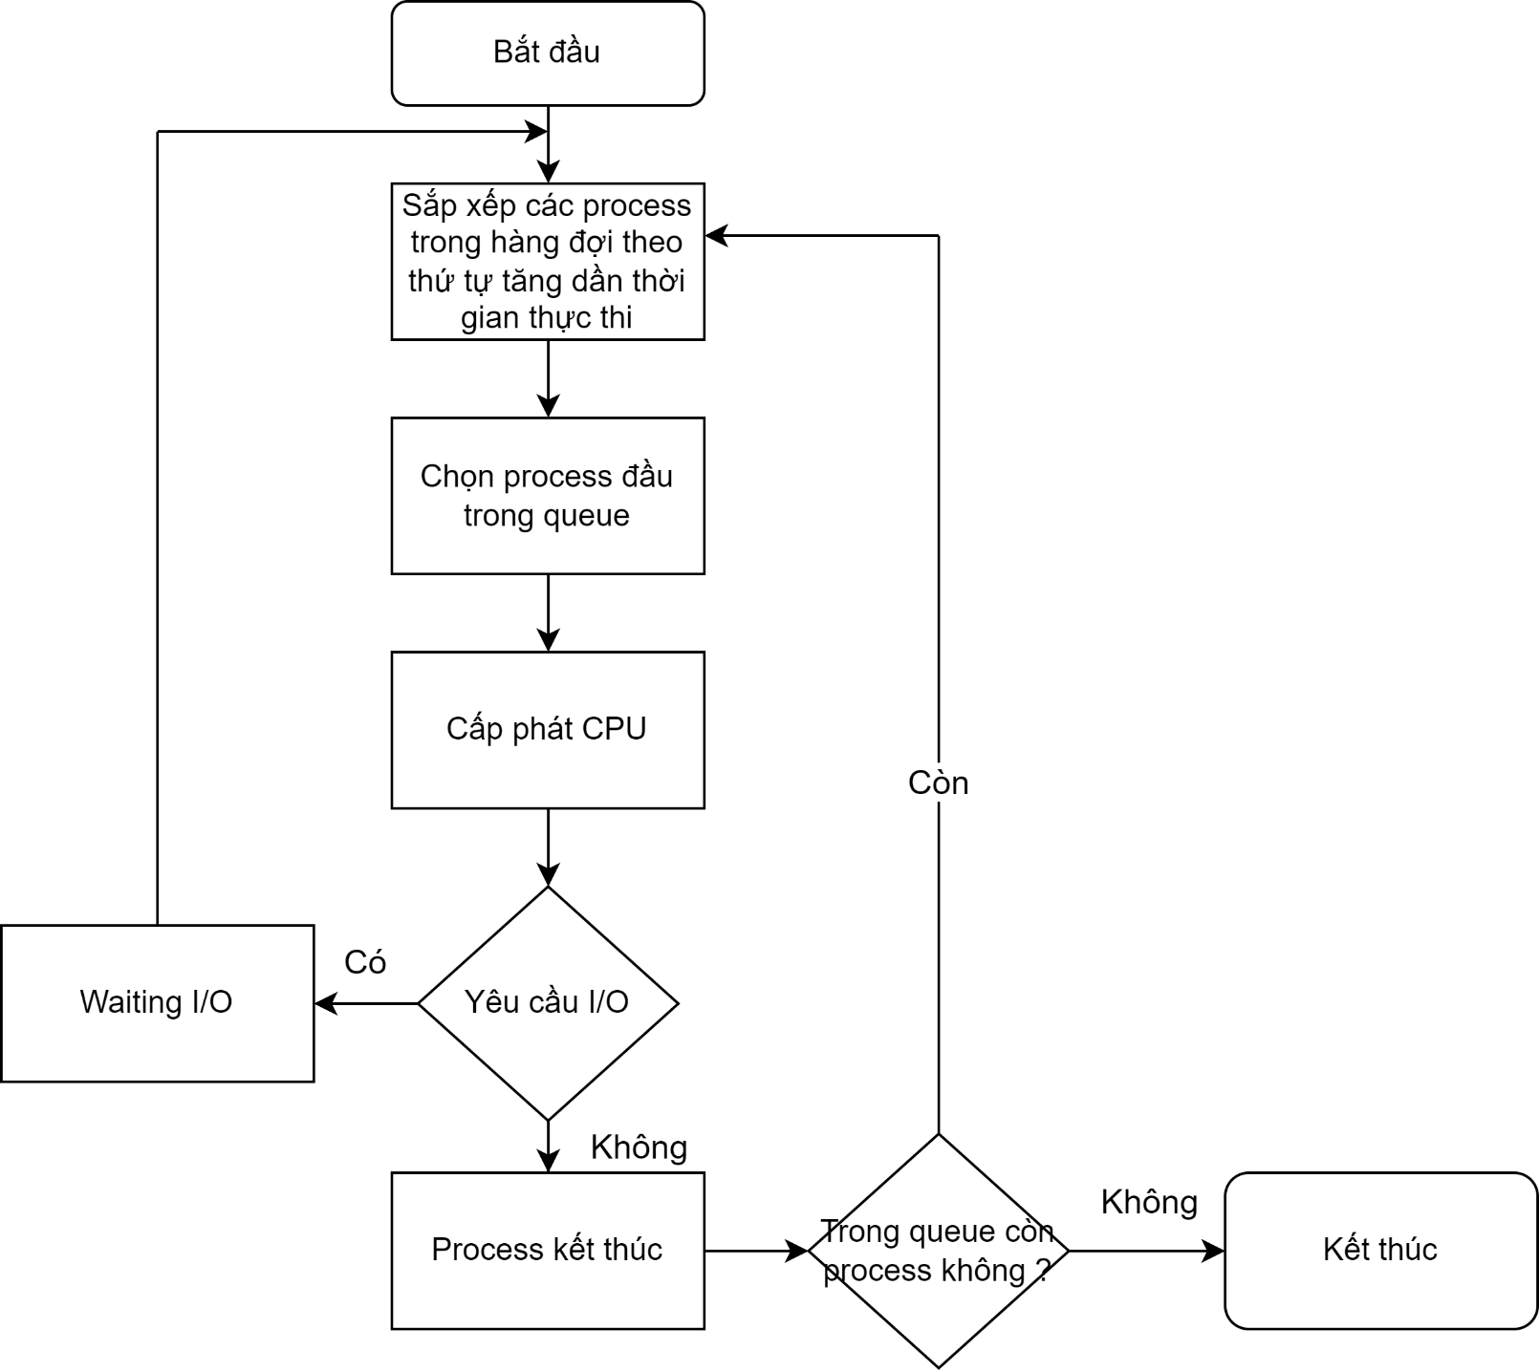

|  |  |  |
| --- | --- | --- |
| Tiến trình | Thời điểm vào | Thời gian thực hiện |
| P1 | 0 | 12 |
| P2 | 2 | 7 |
| P3 | 5 | 8 |
| P4 | 9 | 3 |
| P5 | 12 | 6 |

|  |  |  |  |  |
| --- | --- | --- | --- | --- |
| P1 | P4 | P5 | P2 | P3 |

0 12 15 21 28 36

* SRT (Shortest Remain Time)

|  |  |  |
| --- | --- | --- |
| Tiến trình | Thời điểm vào | Thời gian thực hiện |
| P1 | 0 | 12 |
| P2 | 2 | 7 |
| P3 | 5 | 8 |
| P4 | 9 | 3 |
| P5 | 12 | 6 |

|  |  |  |  |  |  |
| --- | --- | --- | --- | --- | --- |
| P1 | P2 | P4 | P5 | P3 | P1 |

0 2 9 12 18 26 36

**2. Giải thích các thuật ngữ sau**

|  |  |  |
| --- | --- | --- |
| **STT** | **Thuật ngữ** | **Mô tả** |
| 1 | Arrival Time | Thời gian (Thời điểm) một tiến trình được nạp vào hệ thống. |
| 2 | Burst Time | Tổng thời gian một tiến trình thực hiện. |
| 3 | Quantum Time | Thời gian định mức trong thuật toán Ronud Robin. |
| 4 | Response Time | *Thời gian đáp ứng:*Khoảng thời gian process nhận yêu cầu lần đầu tiên khi yêu cầu đầu tiên được đáp ứng. |
| 5 | Waiting Time | *Thời gian chờ:*Tổng thời gian một process đợi trong ready queue. |
| 6 | Turnaround Time | *Thời gian hoàn thành:*Khoảng thời gian từ lúc nạp đến lúc kết thúc của một process. |
| 7 | Average Waiting Time | **Thời gian chờ trung bình:** Tổng thời gian chờ của các process chia cho số process. |
| 8 | Average Turnaround Time | *Thời gian hoàn thành trung bình:*Tổng thời gian hoàn thành của các process chia cho số process. |

**\*Code FCFS:**

#include<stdio.h>

void main(){

    int pn[10];

    int arr[10], bur[10], star[10], finish[10], tat[10], wt[10], i, n;

    int totwt=0, tottat=0;

    printf("Enter the number of processes:");

    scanf("%d",&n);

    for(i=0;i<n;i++) {

        printf("Enter the Process Name, Arrival Time & Burst Time:");

        scanf("%d%d%d",&pn[i],&arr[i],&bur[i]);

    }

    for(i=0;i<n;i++) {

        if(i==0) {

        star[i]=arr[i];

        wt[i]=star[i]-arr[i];

        finish[i]=star[i]+bur[i];

        tat[i]=finish[i]-arr[i];

        }

        else{

            star[i]=finish[i-1];

            wt[i]=star[i]-arr[i];

            finish[i]=star[i]+bur[i];

            tat[i]=finish[i]-arr[i];

        }

    }

    printf("\nPName Arrtime Burtime Start TAT Waitingtime Finish");

    for(i=0;i<n;i++) {

        printf("\n%d\t%6d\t\t%6d\t%6d\t%6d\t%6d\t%6d",pn[i],arr[i],bur[i],star[i],tat[i], wt[i],finish[i]);

        totwt+=wt[i];

        tottat+=tat[i];

    }

    printf("\nAverage waiting time = %.2f", totwt * 1.0 / n);

    printf("\nAverage turnaround time = %.2f", tottat * 1.0 / n);

}

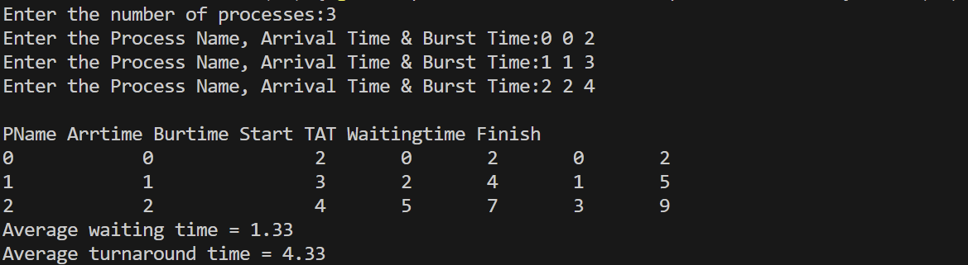

Kết quả chạy giống với kết quả trong đề bài.

**Bài tập**

1. Viết chương trình mô phỏng giải thuật SJF với các yêu cầu sau:

❖ Nhập số lượng process

❖ Nhập process name, arrival time, burst time

❖ In ra Process name, response time, waiting time, turnaround time, average waiting time, average turnaround time

#include<stdio.h>

void main(){

    int pn[10];

    int arrival_time[10], burst_time[10], sum_burst_time = 0, time, smallest, i, n;

    int total_waiting_time = 0, total_turnaround_time = 0;

    printf("Enter the number of processes:");

    scanf("%d", &n);

    for(i = 0; i < n; i++){

        printf("Enter the Process Name, Arrival Time & Burst Time:");

        scanf("%d%d%d", &pn[i], &arrival_time[i], &burst_time[i]);

        sum_burst_time += burst_time[i];

    }

    burst_time[9] = 9999;

    printf("\nPName     Arrival time     Burst time     Waiting time     Turnaround time\n");

    for (time = 0; time < sum_burst_time;){

        smallest = 9;

        for (i = 0; i < n; i++) {

            if (arrival_time[i] <= time && burst_time[i] > 0 && burst_time[i] < burst_time[smallest])

                smallest = i;

            }

        printf("P[%d]\t|\t%d\t|\t%d\t|\t%d\t|\t%d\t\n", smallest + 1, arrival_time[smallest], burst_time[smallest], time - arrival_time[smallest], time + burst_time[smallest] - arrival_time[smallest]);

        total_turnaround_time += time + burst_time[smallest] - arrival_time[smallest];

        total_waiting_time += time - arrival_time[smallest];

        time += burst_time[smallest];

        burst_time[smallest] = 0;

    }

    printf("\nAverage waiting time = %.2f", total_waiting_time * 1.0 / n);

    printf("\nAverage turnaround time = %.2f", total_turnaround_time * 1.0 / n);

}

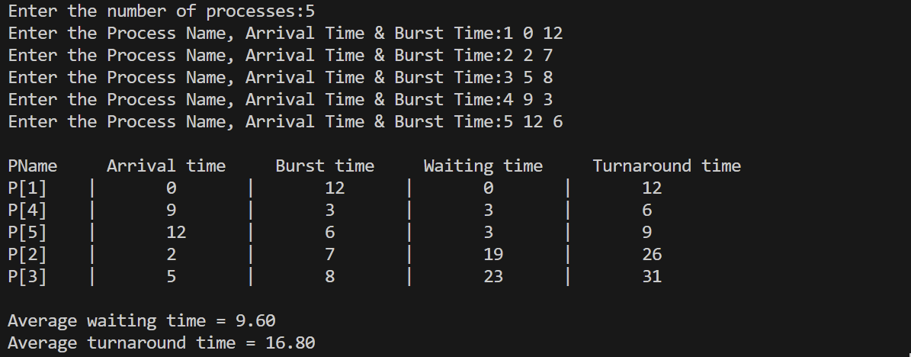

2. Viết chương trình mô phỏng giải thuật SRT với các yêu cầu sau:

❖ Nhập số lượng process

❖ Nhập process name, arrival time, burst time

❖ In ra Process name, response time, waiting time, turnaround time, average waiting time, average turnaround time

#include<stdio.h>

void main(){

    int pn[10];

    int arrival_time[10], burst_time[10], remain_time[10], endTime, smallest, i, n;

    int total_waiting_time = 0, total_turnaround_time = 0, time, remain = 0;

    printf("Enter the number of processes:");

    scanf("%d", &n);

    for(i = 0; i < n; i++){

        printf("Enter the Process Name, Arrival Time & Burst Time:");

        scanf("%d%d%d", &pn[i], &arrival_time[i], &burst_time[i]);

        remain_time[i] = burst_time[i];

    }

    remain_time[9] = 9999;

    printf("\nPName     Arrival time     Burst time     Waiting time     Turnaround time\n");

    for(time=0;remain!=n;time++) {

        smallest=9;

        for(i=0;i<n;i++){

            if(arrival_time[i]<=time && remain_time[i]<remain_time[smallest] && remain_time[i]>0){

                smallest=i;

            }

        }

        remain_time[smallest]--;

        if(remain_time[smallest]==0){

            remain++;

            endTime=time+1;

            printf("\nP[%d]\t|\t%d\t|\t%d\t|\t%d\t|\t%d", smallest + 1, arrival_time[smallest], burst_time[smallest],endTime - burst_time[smallest] - arrival_time[smallest], endTime - arrival_time[smallest]);

            total_waiting_time += endTime - burst_time[smallest]-arrival_time[smallest];

            total_turnaround_time += endTime-arrival_time[smallest];

        }

    }

    printf("\nAverage waiting time = %.2f", total_waiting_time * 1.0 / n);

    printf("\nAverage turnaround time = %.2f", total_turnaround_time * 1.0 / n);

}

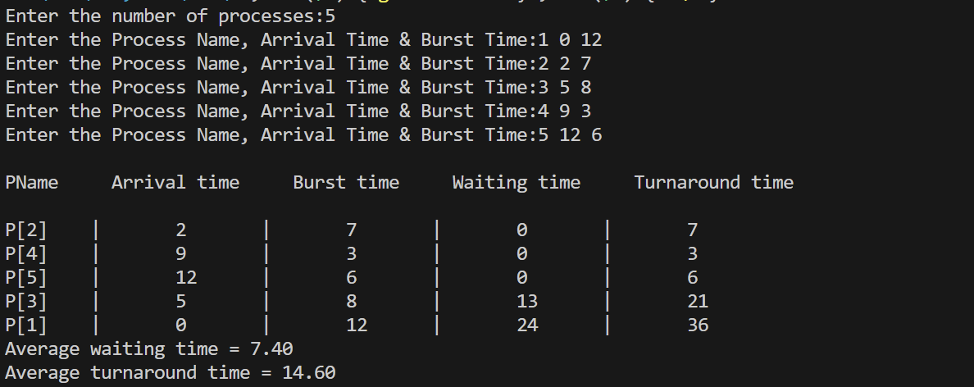

3. Viết chương trình mô phỏng giải thuật RR với các yêu cầu sau (giả sử tất cả các tiến trình đều có arrival time là 0):

❖ Nhập số process

❖ Nhập quantum time

❖ Nhập process name, burst time

❖ In ra Gantt chart với các thông số: process name, start processor time, stop processor time

❖ In ra average waiting time và average turnaround time

#include <stdio.h>

void main() {

    int i, n, total = 0, x, counter = 0, time_quantum;

    int waiting_time = 0, turn_around_time = 0, pn[10], arrival_time[10], burst_time[10], temp[10];

    float total_waiting_time = 0, total_turnaround_time = 0;

    printf("\nEnter numbers of processes: "); scanf("%d", &n); x = n;

    for(i = 0; i < n; i++) {

        printf("\nEnter Process Name, Arrival Time, Burst time: ");

        scanf("%d%d%d", &pn[i], &arrival_time[i], &burst_time[i]);

        temp[i] = burst_time[i];

    }

    printf("\nEnter time quantum: ");

    scanf("%d", &time_quantum);

    printf("\nProcess name\tArrival Time\tBurst Time\t Turnaround TIme\t Waiting TIme\n");

    for(total = 0, i = 0; x !=0;) {

        if(temp[i] <= time_quantum && temp[i] > 0) {

            total = total + temp[i];

            temp[i] = 0;

            counter = 1;

        }

        else if(temp[i] > 0) {

            temp[i] = temp[i] - time_quantum;

            total = total + time_quantum;

        }

        if(temp[i] == 0 && counter == 1) {

            x--;

            printf("\nProcess[%d]\t\t%d\t\t %d\t\t\t %d", pn[i], burst_time[i], total - arrival_time[i], total - arrival_time[i] - burst_time[i]); waiting_time +=  total - arrival_time[i] - burst_time[i];

            turn_around_time += total - arrival_time[i];

            counter = 0;

        }

        if (i == n - 1)

            i = 0;

        else if ( arrival_time[i+1] <= total )

            i++;

        else i=0;

    }

    total_waiting_time = waiting_time * 1.0/n;

    total_turnaround_time = turn_around_time * 1.0/n;

    printf("\nAverage waiting time: %f", total_waiting_time); printf("\nAverage turnaround time: %f\n", total_turnaround_time);

}

